电子科技大学
计算机科学与工程学院

标 准 实 验 报 告

（实验）课程名称 信息对抗综合设计实验I

电子科技大学教务处制表
电 子 科 技 大 学
实 验 报 告

指导教师：李忻洋
一、实验项目名称： 函数反汇编及破解实验
二、实验目的：
本实验旨在通过三个递进式任务，系统性地提升程序底层执行机制、逆向工程分析与软件安全攻防技术方面的综合能力。具体目标如下：
• 理解并验证x86平台的函数调用约定机制
• 掌握动态调试与程序代码修改技术
• 提升静态逆向分析与逻辑推导能力
• 初步探究软件保护与注册机开发实践
三、实验原理：反汇编。
四、实验环境（设备、元器件）：
Visual studio 2022、IDA、x64dbg。
五、实验步骤：
实验一
__cdecl：
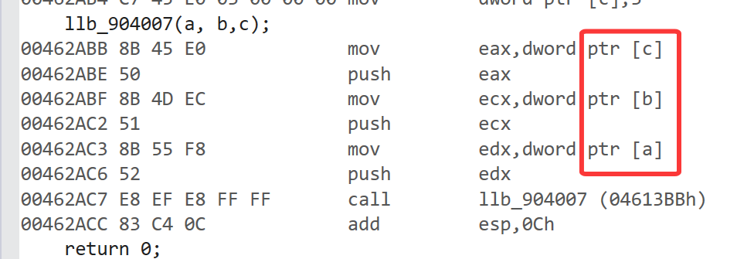
参数传递顺序：参数从右向左压栈

是否使用寄存器传参：
否，所有参数都通过堆栈传递。
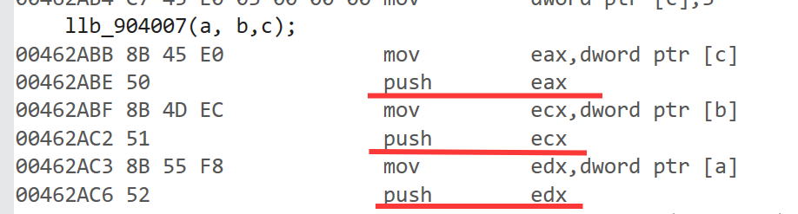
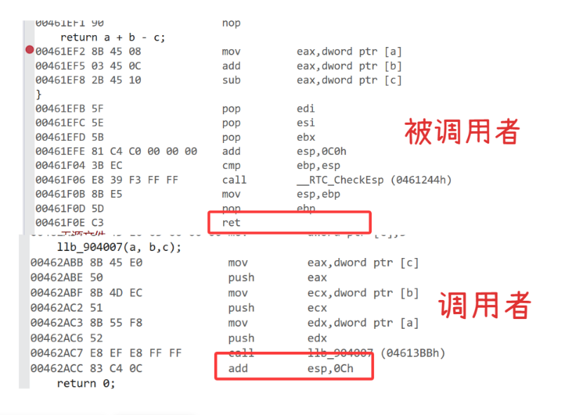
堆栈平衡维护者：调用者

__stdcall：
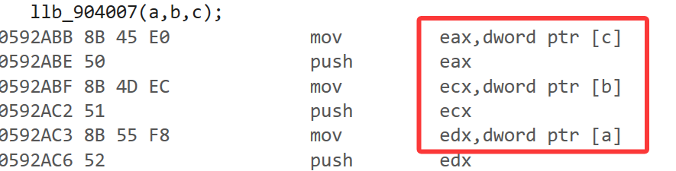
参数传递顺序：参数从右向左压栈。

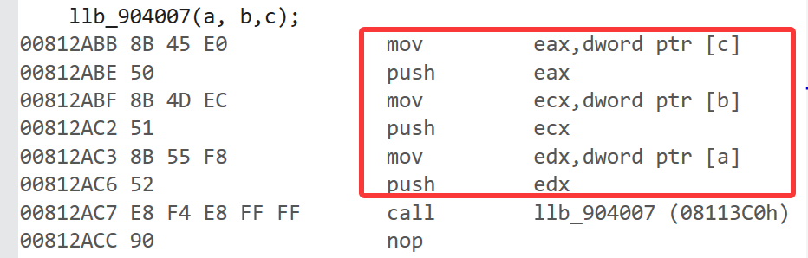
是否使用寄存器传参：否，所有参数都通过堆栈传递。同上。
堆栈平衡维护者：被调用者。Ret x。

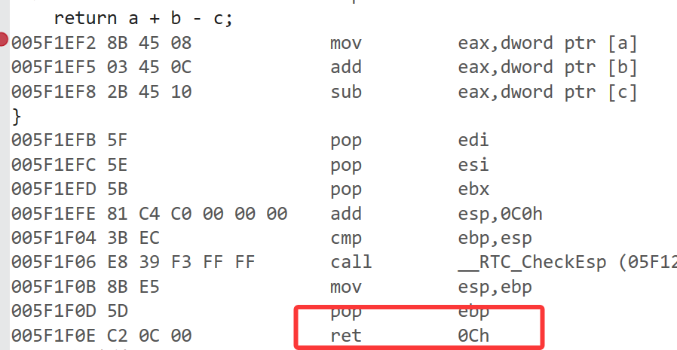
__fastcall：
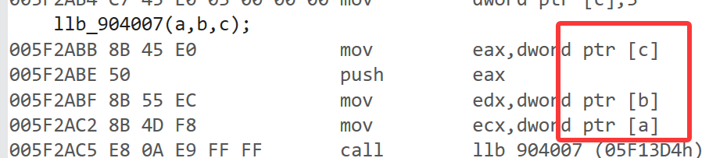
参数传递顺序：参数从右向左压栈。

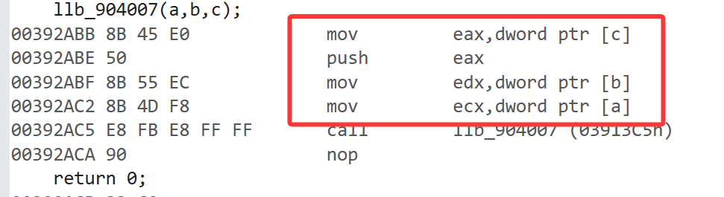
是否使用寄存器传参：是。a,b通过寄存器传参。

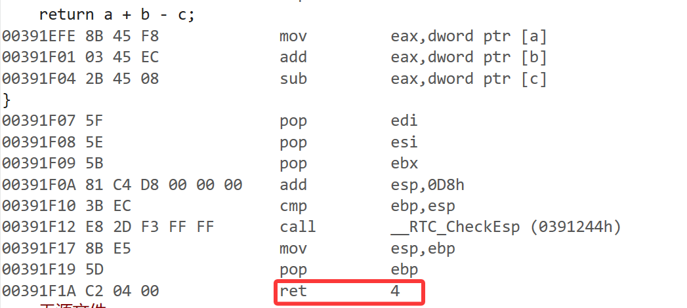
堆栈平衡维护者：被调用者。

__vectorcall：
参数传递顺序：参数从右向左压栈。

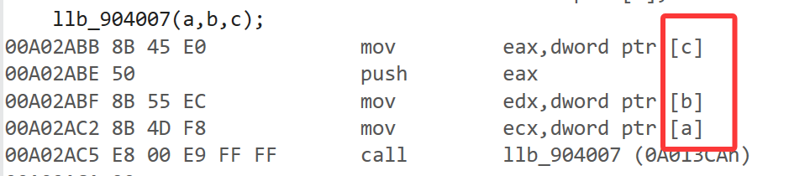
是否使用寄存器传参：是。
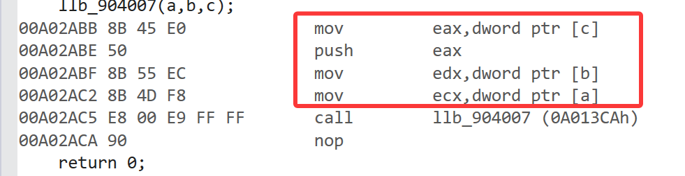
堆栈平衡维护者：被调用者。
思考题：
大于4字节的变量怎么返回？
测试程序：
- #include <iostream>

- struct Node {
- int a, b, c;
- };

- Node __fastcall llb_904007(Node* node) {
- Node nodex = { node->a++,node->b--,node->c };
- return nodex;
- }

- int main() {
- int a = 1;
- int b = 3;
- int c = 2;
- Node node = { a,b,c };
- Node newnode = llb_904007(&node);
- printf("%d %d %d", node.a, node.b, node.c);
- return 0;
- }

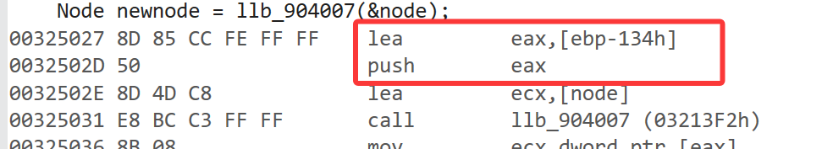
这里 eax 指向一个局部变量（地址 ebp-134h），该地址用于存储返回值。将其压栈作为隐藏参数传递给函数，这是因为返回值（Node 结构体）大小超过4字节（12字节），需要调用者分配空间并传递地址。对于大尺寸返回值，额外通过堆栈传递一个隐藏参数（返回值存储地址）。

eax 寄存器指向函数返回的结构体数据（即隐藏参数指向的内存地址）。代码从 [eax]、[eax+4] 和 [eax+8] 读取三个整数成员，先转到堆栈上的临时位置，再将其复制到newnode 中。
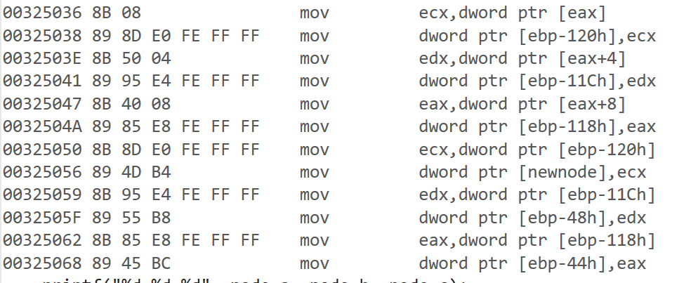

哪些变量是大于四字节的变量？
基本数据类型
int64_t/long long：8字节
double：8字节
long double：10/12/16字节（取决于编译器和平台）
复合数据类型
结构体（struct）：当包含多个成员，总大小>4字节时
联合体（union）：当最大成员>4字节时
数组：当元素类型大小×元素数量>4字节时

实验二

首先将源代码更改后，把编译后的文件传入，通过字符串查找定位：

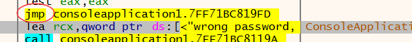
改为jmp：
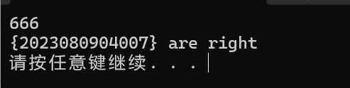
补丁后再次运行：

实验三
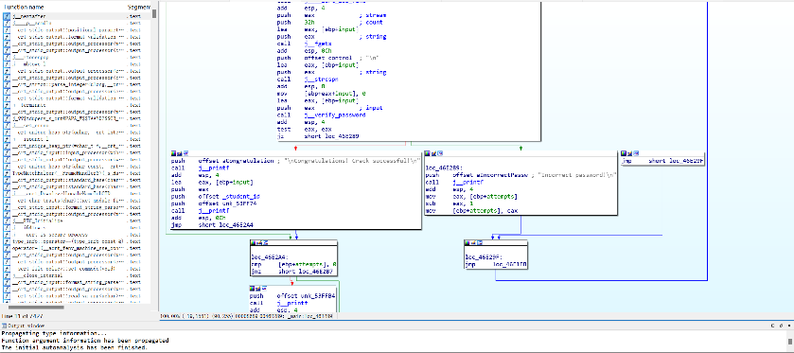
打开IDA，通过字符串定位到IDA-View，然后查看反编译代码。

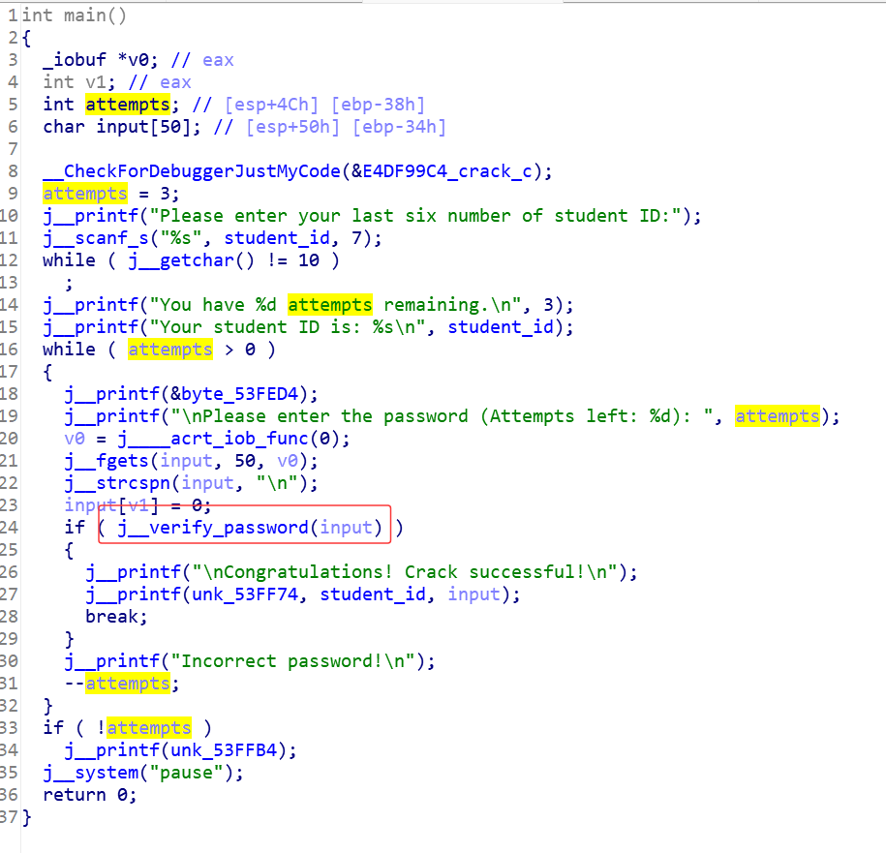
通过观察找到关键的函数：
这里主要的逻辑就是：先输入你的学号后六位（也就是你的账号），然后输入你的密码，这里的input就是你要输入的密码。
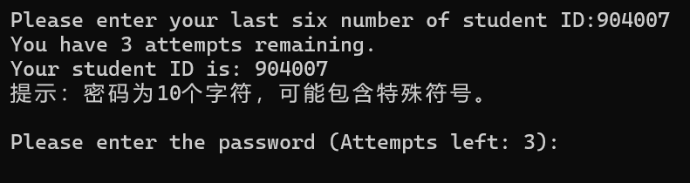
如终端中展示：
然后通过函数j_verify_password，传入你输入的密码进行校验，如果正确就会是：“Congratulations! Crack successful！”错误就会是：“Incorrect password！”。所以想要逆向这个crackme主要还是要看看这个函数的逻辑是什么。
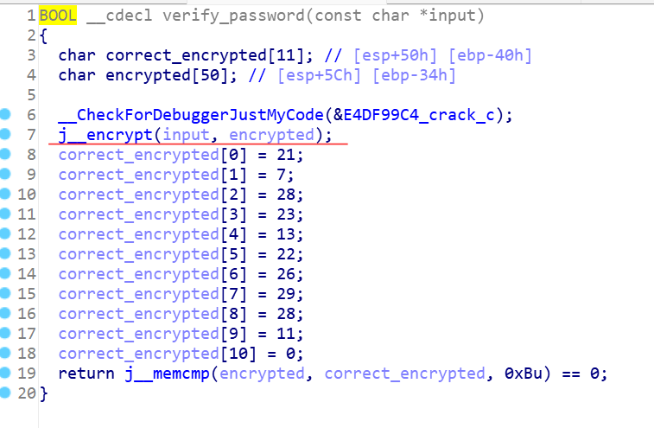
点开j_verify_password，深入分析其中的代码：
我们发现这里面把input（你输入的密码）传给了j_encrypt这个函数，然后还有一个参数encrypted，经过分析，这个是通过j_encrypt函数将input加密后得到的结果，将这个结果与正确的correct_encrypted进行比对，如果完全一致说明密码正确。
所以现在主要要看j_encrypt是怎么加密的。
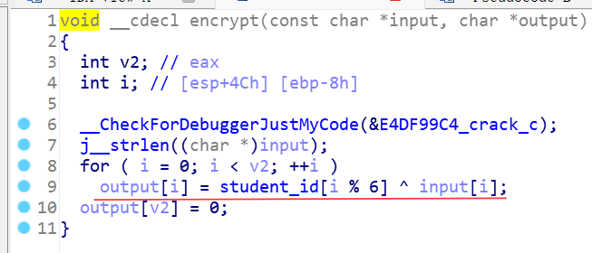
点开j_encrypt分析：
图中画红线的就是最主要的地方：将你输入的学号后六位按照i%6与输入的密码进行异或得到的结果就是加密的output（前文的encrypted）。根据异或的性质推导得到input[i]的表达：
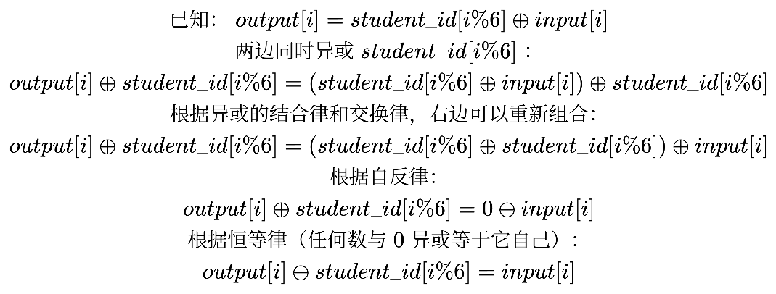
所以：input[i] = output[i] ^ student_id[i % 6]

至此我们推导出了它的密码生成逻辑：
将学号以student_id[i % 6]与它里面固定的correct_encrypted（也就是这里的output[i]）逐个异或，得到密码的第i位。
于是我们就可以编写一套注册机：
- #include <iostream>
- #include <string>
- using namespace std;
- int correct_encrypted[11] = { 21,7,28,23,13,22,26,29,28,11,0 };
- string studentId = "";
- string password = "";
- int main()
- {
- cout << "Please enter your last six number of student ID" << endl;
- cin>>studentId;
- //char studentId[6] = { '9','0','4','0','0','7' };
- cout << "the password is:" << endl;
- for (int i = 0; i < 11; i++) {
- char c=(studentId[i % 6]) ^ (correct_encrypted[i]);
- password += c;
- }
- cout << password << endl;
- }
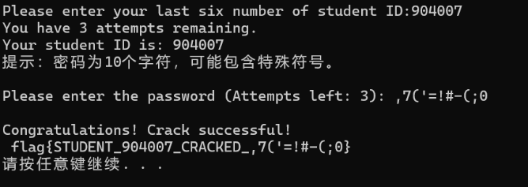
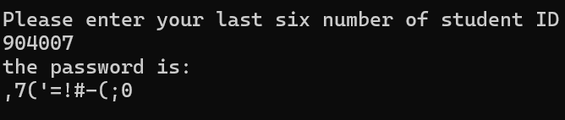
经过测试，结果是正确的。为验证注册机正确性，做了多组测试均可成功破译。
六、实验结论：
实验一
__cdecl
参数传递顺序：参数从右向左压栈
是否使用寄存器传参：否，所有参数都通过堆栈传递
堆栈平衡维护者：调用者

__stdcall
参数传递顺序：参数从右向左压栈
是否使用寄存器传参：否，同上
堆栈平衡维护者：被调用者。Ret x。

__fastcall
参数传递顺序：参数从右向左压栈
是否使用寄存器传参：是。
堆栈平衡维护者：被调用者。

__vectorcall
参数传递顺序：参数从右向左压栈
是否使用寄存器传参：是。
堆栈平衡维护者：被调用者。
- 大于4字节的变量怎么返回？
在C++中，当函数返回大于4字节的结构体时，编译器会采用隐藏参数机制：调用者（如main函数）首先在栈上分配一块临时内存用于存储返回值，并将该地址作为隐藏参数传递给被调用函数；被调用函数（如llb_904007）直接操作该地址写入返回值数据，而非通过寄存器传递；最终，函数返回时eax寄存器会指向该内存地址，调用者再从该地址将数据复制到目标变量中。
2.哪些变量是大于四字节的变量？
基本数据类型
int64_t/long long：8字节
double：8字节
long double：10/12/16字节（取决于编译器和平台）
复合数据类型
结构体（struct）：当包含多个成员，总大小>4字节时
联合体（union）：当最大成员>4字节时
数组：当元素类型大小×元素数量>4字节时

实验二

结果正确：
实验三
该程序的注册逻辑为：用户密码是通过将学号后六位作为密钥，与程序中预置的正确密文数组进行逐位异或运算而得到的，即 password[i] = correct_encrypted[i] ^ student_id[i % 6]。

对于学号：904007的密码是： ,7('=!#-(;0

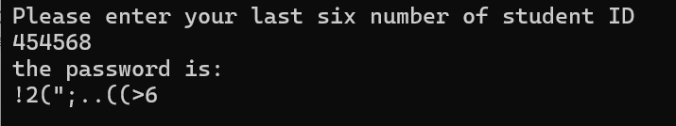
对于注册机，随机选择一个学号后六位：
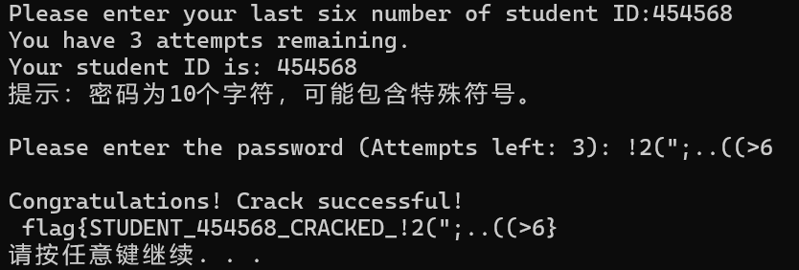
结果正确：

七、总结及心得体会：
通过本次实验，我深入探索了x86架构下的函数调用约定、动态调试爆破技术以及静态逆向分析能力。在任务一中，通过编写测试函数并反汇编分析，我直观地理解了__cdecl、__stdcall、__fastcall和__vectorcall四种调用约定在参数传递顺序、寄存器使用和堆栈平衡维护方面的差异，这加深了我对底层函数调用机制的认识。在任务二中，通过x64dbg动态调试，我掌握了定位关键跳转和修改指令的方法，成功实现了程序的爆破，这锻炼了我动态分析的能力。在任务三中，通过IDA静态分析，我系统地追踪了程序逻辑，发现了基于异或运算的加密算法，并推导出了密码生成公式，最终编写了注册机程序，这提升了我的逆向工程思维和代码还原能力。
八、对本实验过程及方法、手段的改进建议：
在任务一中，可以增加对更多数据类型（如浮点数、结构体）在不同调用约定下传递方式的分析，使探究更全面。
在任务三中，可以增加多种加密算法（如Base64、RC4）的组合使用，提高逆向分析的难度和实用性。同时尝试使用无字符的推理。
实验指导中可以提供更多关于IDA高级功能（如结构体重建、脚本编写）的使用技巧，帮助学生提高分析效率。可以增加团队合作环节，让学生分组完成不同难度的CrackMe，并交流破解思路，培养协作能力。

报告评分：
指导教师签字：

